BAB III
ANALISA DAN PERANCANGAN
- Analisa
- Identifikasi masalah
Berikut identifikasi masalah yang ditemukan pada penelitian
- Pencatatan transaksi dan merekap penjualan setiap bulan yang di lakukan secara manual
- Perencanaan stok ulang hanya menghitung jumlah stok yang terdida sebagai acuan
- Pemilik hanya mengira-ngira jumlah yang harus di stok untuk proses produksi satu bulan kedepan tanpa ada perhitungan
- Pemecahan Masalah
Berikut merupakan pemecahan masalah yang dilakukan pada penelitian
- Pencatatan transaksi yang tersambung dengan basis data sehingga perhitungan dan pengambilan data penjualan dapat dilakukan dengan cepat
- Sistem menerapkan metode forecasting straig line untuk memberi rekomendasi stok ulang bahan baku dengan referensi data penjualan dengan perhitungan secara otomatis
- Modul untuk penyajian perhitungan hasil forecasting pada sistem informasi

- Perancangan
- Perhitungan Studi Kasus
Berikut ini perhitungan Forecasting Straigh Line terhadap sampel penjualan dari kedai kopi “Rata Rata” dengan menggunakan rumus
$$a=Σy/n$$
$$b=Σxy/Σx^{2}$$
Menggunakan persamaan garis linier
$$y=a+bx$$
dengan variabel $x=7$ untuk memprediksi pada 1 bulan berikutnya, sehingga akan menghasilkan $y$ sebegai prediksi, hasil dari prediksi akan dikalikan dengan resep yang digunakan pada setiap menu
Tabel 3.1 Penjualan Ekspreso
Bulan | $$y$$ | $$x$$ | $$xy$$ | $$x^2$$
Oktober 2020 | 1 | -5 | -5 | 25
November 2020 | 0 | -3 | 0 | 9
Desember 2020 | 1 | -1 | -1 | 1
Januari 2021 | 2 | 1 | 2 | 1
Februari 2021 | 86 | 3 | 258 | 9
Maret 2021 | 52 | 5 | 260 | 25
Total | 142 | 0 | 514 | 70
A | 23,66666667
B | 7,342857143
Y | 75,06666667

prediksi penjualan ekspreso untuk bulan ke 7 adalah 75 item
Tabel 3.2 Penjualan Americano
Bulan | $$y$$ | $$x$$ | $$xy$$ | $$x^2$$
Oktober 2020 | 15 | -5 | -75 | 25
november 2020 | 8 | -3 | -24 | 9
Desember 2020 | 21 | -1 | -21 | 1
Januari 2021 | 4 | 1 | 4 | 1
Februari 2021 | 30 | 3 | 90 | 9
Maret 2021 | 7 | 5 | 35 | 25
Total | 85 | 0 | 9 | 70
A | 14,16666667
B | 0,128571429
Y | 15,06666667

prediksi penjualan Americano untuk bulan ke 7 adalah 15 item
Tabel 3.3 Penjualan Vietnam Drip
Bulan | y | x | xy | x^2
Oktober 2020 | 0 | -5 | 0 | 25
november 2020 | 36 | -3 | -108 | 9
Desember 2020 | 12 | -1 | -12 | 1
Januari 2021 | 8 | 1 | 8 | 1
Februari 2021 | 11 | 3 | 33 | 9
Maret 2021 | 9 | 5 | 45 | 25
Total | 76 | 0 | -34 | 70
A | 12,66666667
B | -0,485714286
Y | 9,266666667

prediksi penjualan vietnam drip untuk bulan ke 7 adalah 9 item
Tabel 3.4 Penjualan Cappucino
Bulan | y | x | xy | x^2
Oktober 2020 | 5 | -5 | -25 | 25
november 2020 | 24 | -3 | -72 | 9
Desember 2020 | 25 | -1 | -25 | 1
Januari 2021 | 5 | 1 | 5 | 1
Februari 2021 | 3 | 3 | 9 | 9
Maret 2021 | 3 | 5 | 15 | 25
Total | 65 | 0 | -93 | 70
A | 10,83333333
B | -1,328571429
Y | 1,533333333

prediksi penjualan cappucino untuk bulan ke 7 adalah 1 item
Tabel 3.5 Penjualan V60
Bulan | y | x | xy | x^2
Oktober 2020 | 1 | -5 | -5 | 25
november 2020 | 3 | -3 | -9 | 9
Desember 2020 | 1 | -1 | -1 | 1
Januari 2021 | 21 | 1 | 21 | 1
Februari 2021 | 4 | 3 | 12 | 9
Maret 2021 | 12 | 5 | 60 | 25
Total | 42 | 0 | 78 | 70
A | 7
B | 1,114285714
Y | 14,8

prediksi penjualan v60 untuk bulan ke 7 adalah 14 item
Tabel 3.6 Penjualan Butterscoth
Bulan | y | x | xy | x^2
Oktober 2020 | 9 | -5 | -45 | 25
november 2020 | 31 | -3 | -93 | 9
Desember 2020 | 24 | -1 | -24 | 1
Januari 2021 | 4 | 1 | 4 | 1
Februari 2021 | 15 | 3 | 45 | 9
Maret 2021 | 14 | 5 | 70 | 25
Total | 97 | 0 | -43 | 70
A | 16,16666667
B | -0,614285714
Y | 11,86666667

prediksi penjualan butterscoth untuk bulan ke 7 adalah 12 item
Tabel 3.7 Penjualan Hazelnut Latte
Bulan | y | x | xy | x^2
Oktober 2020 | 3 | -5 | -15 | 25
november 2020 | 15 | -3 | -45 | 9
Desember 2020 | 23 | -1 | -23 | 1
Januari 2021 | 10 | 1 | 10 | 1
Februari 2021 | 2 | 3 | 6 | 9
Maret 2021 | 18 | 5 | 90 | 25
Total | 71 | 0 | 23 | 70
A | 11,83333333
B | 0,328571429
Y | 14,13333333

prediksi penjualan hazelnut latte untuk bulan ke 7 adalah 14 item
Tabel 3.8 Penjualan Kopi Gedhang Ambon
Bulan | y | x | xy | x^2
Oktober 2020 | 0 | -5 | 0 | 25
november 2020 | 13 | -3 | -39 | 9
Desember 2020 | 4 | -1 | -4 | 1
Januari 2021 | 16 | 1 | 16 | 1
Februari 2021 | 13 | 3 | 39 | 9
Maret 2021 | 10 | 5 | 50 | 25
Total | 56 | 0 | 62 | 70
A | 9,333333333
B | 0,885714286
Y | 15,53333333

Prediksi penjualan kopi gedang ambon untuk bulan ke 7 adalah 15 item
Tabel 3.9 Penjualan Kopi Gula Aren
Bulan | y | x | xy | x^2
Oktober 2020 | 9 | -5 | -45 | 25
november 2020 | 33 | -3 | -99 | 9
Desember 2020 | 25 | -1 | -25 | 1
Januari 2021 | 14 | 1 | 14 | 1
Februari 2021 | 14 | 3 | 42 | 9
Maret 2021 | 7 | 5 | 35 | 25
Total | 102 | 0 | -78 | 70
A | 17
B | -1,114285714
Y | 9,2

Prediksi penjualan kopi gula aren untuk bulan ke 7 adalah 9 item
Tabel 3.10 Penjualan Susu Rum Regal
Bulan | y | x | xy | x^2
Oktober 2020 | 15 | -5 | -75 | 25
november 2020 | 23 | -3 | -69 | 9
Desember 2020 | 34 | -1 | -34 | 1
Januari 2021 | 21 | 1 | 21 | 1
Februari 2021 | 3 | 3 | 9 | 9
Maret 2021 | 4 | 5 | 20 | 25
Total | 100 | 0 | -128 | 70
A | 16,66666667
B | -1,828571429
Y | 3,866666667

Prediksi penjualan susu rum regal untuk bulan ke 7 adalah 4 item
Tabel 3.11 Penjualan Choco Banana
Bulan | y | x | xy | x^2
Oktober 2020 | 8 | -5 | -40 | 25
november 2020 | 8 | -3 | -24 | 9
Desember 2020 | 12 | -1 | -12 | 1
Januari 2021 | 23 | 1 | 23 | 1
Februari 2021 | 8 | 3 | 24 | 9
Maret 2021 | 5 | 5 | 25 | 25
Total | 64 | 0 | -4 | 70
A | 10,66666667
B | -0,057142857
Y | 10,26666667

Prediksi penjualan choco banana untuk bulan ke 7 adalah 10 item
Tabel 3.12 Penjualan Dark Choco
Bulan | y | x | xy | x^2
Oktober 2020 | 8 | -5 | -40 | 25
november 2020 | 22 | -3 | -66 | 9
Desember 2020 | 40 | -1 | -40 | 1
Januari 2021 | 15 | 1 | 15 | 1
Februari 2021 | 7 | 3 | 21 | 9
Maret 2021 | 8 | 5 | 40 | 25
Total | 100 | 0 | -70 | 70
A | 16,66666667
B | -1
Y | 9,666666667

Prediksi penjualan dark choco untuk bulan ke 11 adalah 10 item
Tabel 3.13 Penjualan Choco Regal
Bulan | y | x | xy | x^2
Oktober 2020 | 14 | -5 | -70 | 25
november 2020 | 11 | -3 | -33 | 9
Desember 2020 | 12 | -1 | -12 | 1
Januari 2021 | 10 | 1 | 10 | 1
Februari 2021 | 7 | 3 | 21 | 9
Maret 2021 | 16 | 5 | 80 | 25
Total | 70 | 0 | -4 | 70
A | 11,66666667
B | -0,057142857
Y | 11,26666667

Prediksi penjualan choco regal untuk bulan ke 7 adalah 11 item
Tabel 3.14 Penjualan Susu Kanan
Bulan | y | x | xy | x^2
Oktober 2020 | 0 | -5 | 0 | 25
november 2020 | 61 | -3 | -183 | 9
Desember 2020 | 46 | -1 | -46 | 1
Januari 2021 | 9 | 1 | 9 | 1
Februari 2021 | 9 | 3 | 27 | 9
Maret 2021 | 9 | 5 | 45 | 25
Total | 134 | 0 | -148 | 70
A | 22,33333333
B | -2,114285714
Y | 7,533333333

Prediksi penjualan susu kanan untuk bulan ke 7 adalah 7 item
dari hasil perhitungan di atas, dapat di kumpulkan data penjualan setiap menu pada bulan ke 7 sebagai berikut.
Tabel 3.15 Prediksi Penjualan Bulan ke 7
Menu | jumlah
ekspreso | 75,06666667
americano | 15,06666667
vietnam drip | 9,266666667
cappucino | 1,533333333
v60 | 14,8
butterscot | 11,86666667
hazelnut latte | 14,13333333
kopi gedang ambon | 15,53333333
kopi gula aren | 9,2
susu rum regal | 3,866666667
choco banana | 10,26666667
dark choco | 9,666666667
choco regal | 11,26666667
susu kanan | 7,533333333

Hasil dari prediksi penjualan setiap menu tersebut, selanjutnya akan dipadukan dengan takaran bahan yang digunakan pada setiap menunya.
Tabel 3.16 Kebutuhan Bahan Baku Untuk Setiap Item Produk
menu | Bahan Baku
menu | kp | sk | sc | bs | vnl | sh | gp | psg | cin | ga | rum | bsk | cb | ygd | str
ekspreso | 18
americano | 18
vietnam drip | 12 | 45
cappucino | 15 |  | 150
v60 | 15
butterscot | 12 |  | 300 | 45 | 8
hazelnut latte | 12 |  | 100 |  |  | 30 | 14
kopi gedang ambon | 12 |  | 200 |  |  |  | 14 | 30 | 4
kopi gula aren | 12 |  | 100 |  |  |  |  |  |  | 50
susu rum regal |  | 45 | 200 |  |  |  |  |  |  |  | 15 | 4
choco banana |  |  | 200 |  |  |  |  | 30 |  |  |  |  | 14
dark choco |  |  |  |  |  |  |  |  |  |  |  |  | 28
choco regal |  |  | 200 |  |  |  |  |  |  |  |  | 4
susu kanan |  |  | 200 |  |  |  |  |  |  |  |  |  |  | 30 | 15

Keterangan :
Kp ; Kopi satuan (gr)
Sk : Susu kental satuan (ml)
Sc : Susu cair satuan (ml)
Bs : Butterscotch satuan (ml)
Vnl : Vanila satuan (gr)
Sh : Sirup hazelnut satuan (ml)
Gp : Gula Pasir satuan (gr)
Psg : Sirup pisang satuan (ml)
Cin : Kayu manis satuan (gr)
Ga : Gula aren satuan (gr)
Rum : Sirup Rum satuan (ml)
Bsk : Biskuit satuan (keping)
Cb : Coklat satuan (gr)
Ygd : Yogurt satuan (ml)
Strb : Sirup strawberry satuan (ml)
Hasil dari perhitungan resep dan prediksi jumlah produk terjual akan dilakukan perhitungan untuk menghasilkan prediksi bahan yang digunakan pada bulan ke 7, hasil dari perhitungan dapat dilihat pada Tabel 3.17.

Tabel 3.17 Prediksi Kebutuhan Bahan Baku pada Bulan ke-7
menu | Bahan Baku
menu | kp | sk | sc | bs | vnl | sh | gp | psg | cin | ga | rum | bsk | cb | ygd | str
ekspreso | 1350 | 0 | 0 | 0 | 0 | 0 | 0 | 0 | 0 | 0 | 0 | 0 | 0 | 0 | 0
americano | 270 | 0 | 0 | 0 | 0 | 0 | 0 | 0 | 0 | 0 | 0 | 0 | 0 | 0 | 0
vietnam drip | 108 | 405 | 0 | 0 | 0 | 0 | 0 | 0 | 0 | 0 | 0 | 0 | 0 | 0 | 0
cappucino | 30 | 0 | 300 | 0 | 0 | 0 | 0 | 0 | 0 | 0 | 0 | 0 | 0 | 0 | 0
v60 | 225 | 0 | 0 | 0 | 0 | 0 | 0 | 0 | 0 | 0 | 0 | 0 | 0 | 0 | 0
butterscot | 144 | 0 | 3600 | 540 | 96 | 0 | 0 | 0 | 0 | 0 | 0 | 0 | 0 | 0 | 0
hazelnut latte | 168 | 0 | 1400 | 0 | 0 | 420 | 196 | 0 | 0 | 0 | 0 | 0 | 0 | 0 | 0
kopi gedang ambon | 192 | 0 | 3200 | 0 | 0 | 0 | 224 | 480 | 64 | 0 | 0 | 0 | 0 | 0 | 0
kopi gula aren | 108 | 0 | 900 | 0 | 0 | 0 | 0 | 0 | 0 | 450 | 0 | 0 | 0 | 0 | 0
susu rum regal | 0 | 180 | 800 | 0 | 0 | 0 | 0 | 0 | 0 | 0 | 60 | 16 | 0 | 0 | 0
choco banana | 0 | 0 | 2000 | 0 | 0 | 0 | 0 | 300 | 0 | 0 | 0 | 0 | 140 | 0 | 0
dark choco | 0 | 0 | 0 | 0 | 0 | 0 | 0 | 0 | 0 | 0 | 0 | 0 | 280 | 0 | 0
choco regal | 0 | 0 | 2200 | 0 | 0 | 0 | 0 | 0 | 0 | 0 | 0 | 44 | 0 | 0 | 0
susu kanan | 0 | 0 | 1600 | 0 | 0 | 0 | 0 | 0 | 0 | 0 | 0 | 0 | 0 | 240 | 120
total | 2595 | 585 | 16000 | 540 | 96 | 420 | 420 | 780 | 64 | 450 | 60 | 60 | 420 | 240 | 120

Total dari perhitungan rekomendasi stok ulang untuk bulan ke 7 dapat dilihat pada Tabel 3.18.

Tabel 3.18 Rekomendasi Jumlah Stok Ulang Bulan ke 7
Bahan | jumlah
Kopi | 2571
Susu kental | 585
Susu cair | 15800
Butterscotch | 540
Vanila | 96
Sirup hazelnut | 360
Gula Pasir | 392
Sirup pisang | 780
Kayu manis | 64
Gula aren | 450
Sirup Rum | 60
Biskuit | 60
Coklat | 420
Yogurt | 240
Sirup strawberry | 120

Hasil dari perhitungan jumlah takaran yang digunakan oleh pemilik kedai kopi dengan prediksi penjualan produk, akan mendapatkan total rekomendasi jumlah bahan yang harus distok oleh pemilik kedai kopi untuk bulan ke 7. Hasil yang terdapat pada Tabel 3.18 itu lah yang selanjutnya akan direkomendasikan ke pemilik sebagai referensi stok ulang bahan baku untuk bulan ke 7.

- Perancangan Sistem
- Use Case Diagram
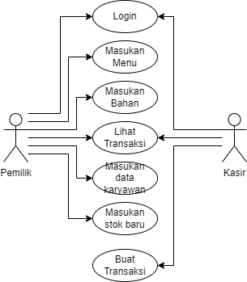
Gambar 3.1 Use Case Diagram sistem informasi rekomendasi stok barang

Deskripsi dari Gambar 3.1 adalah sebagai berikut:
- Pemilik dan Kasir sebagai aktor
- Pemilik dan Kasir memiliki use masing-masing di dalam sistem
- User pemilik dapat memasukan menu dalam sistem yang nantinya akan di tampilkan pada daftar menu
- User pemilik dapat memasukan bahan ke dalam sistem untuk digunakan dalam perhitungan rekomendasi
- Pemilik dan Kasir dapat melihan transaksi yang sudah di lakukan
- Pemilik dapat memasukan data karyawan yang juga dapat di gunakan untuk user kasir masuk ke sistem
- User pemilik dapat memasukan stok baru kedalam sistem
- Pemilik dapat memasukan harga ke dalam sistem
- Kasir dapat membuat transaksi
- Pemilik dapat melihat rekomendasi stok ulang
- Activity Diagram
Berikut merupakan activity Diagram alur aplikasi rekomendasi stok, pada diagram ini menggambarkan alur dari pencatatan penjualan sampai sistem memberi rekomendasi stok pada pemilik kedai
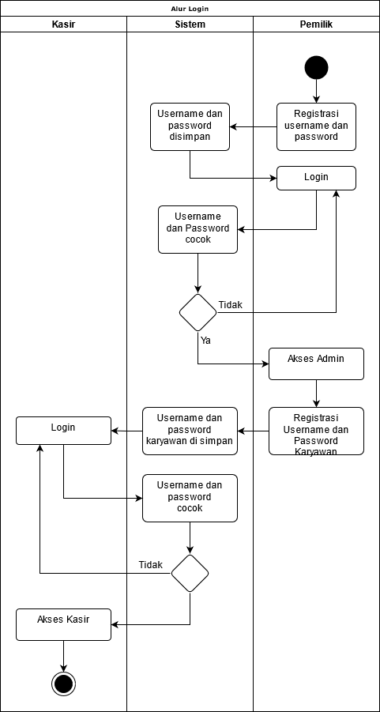
Gambar 3.2 Alur login

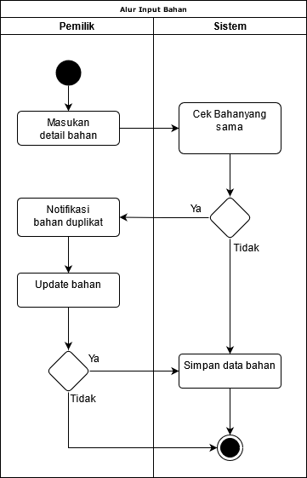
Gambar 3.3 Alur Input Bahan
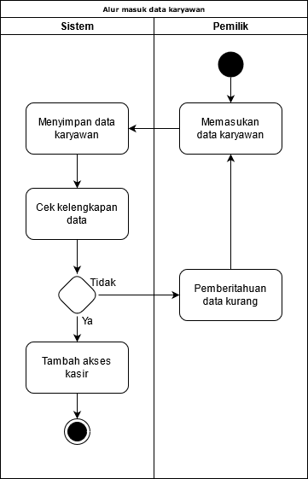
Gambar 3.4 Alur Masuk Data Karyawan
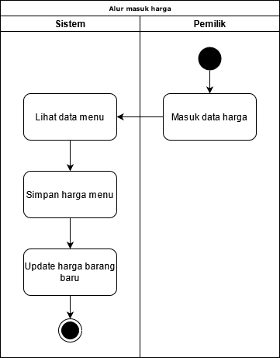
Gambar 3.5 Alur Masuk Harga
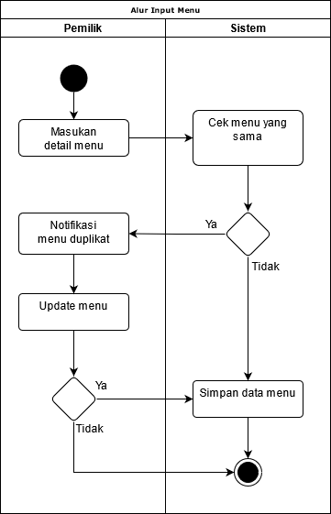
Gambar 3.6 Alur Input Menu
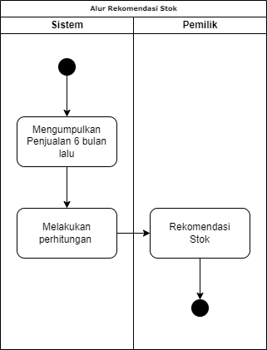
Gambar 3.7 Alur Rekomendasi Stok

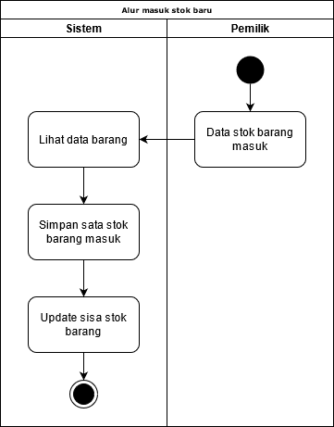
Gambar 3.8 Alur Masuk Stok
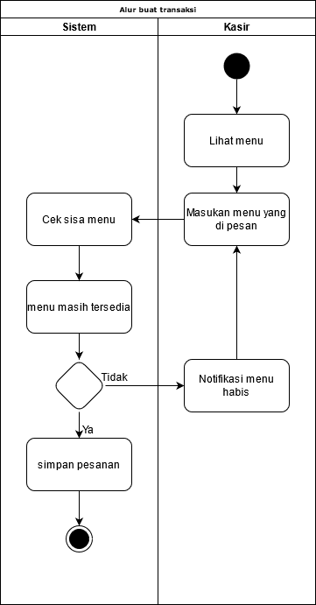
Gambar 3.9 Alur Transaksi Baru
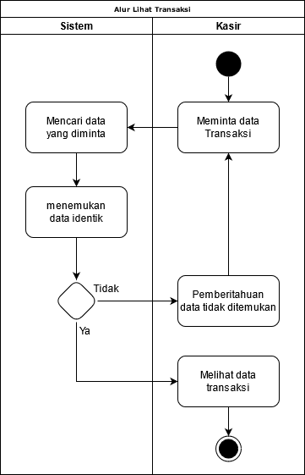
Gambar 3.10 Alur Pemilik Lihat Transaksi
Gambar 3.11 Alur Kasir Lihat Transaksi
- Class Diagram
Gambar 3.12 Class Diagram Sistem Informasi Rekomendasi Stok
- Perancangan Data
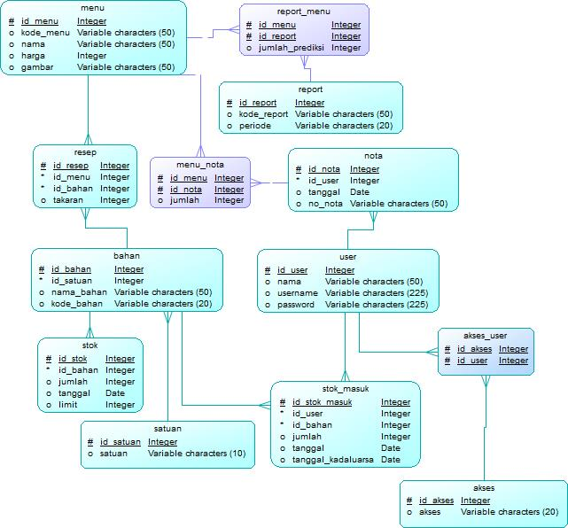
Gambar 3.13 Rancangan Basis Data
Tabel 3.19 Format Tabel Menu
Label Kolom | Tipe Data | Panjang | Deskripsi
Id_menu | Integer | - | PK,AI menu
Kode_menu | Varchar | 10 | Kode dari menu
Nama | Varchar | 10 | Nama menu
Harga | Integer | - | Harga dari menu
Gambar | Varchar | 50 | Lokasi gambar menu

Tabel 3.20 Format Tabel Report Menu
Label Kolom | Tipe Data | Panjang | Deskripsi
Id_menu | Integer | - | FK tabel menu
Id_report | Integer | - | FK tabel nota
Jumlah_prediksi | Integer | - | Perhitungan prediksi

Tabel 3.21 Format Tabel Report
Label Kolom | Tipe Data | Panjang | Deskripsi
Id_report | Integer | - | PK,AI Report
Kode_report | Integer | - | Kode Report
Periode | Integer | - | Periode Prediksi

Tabel 3.22 Format Tabel Resep
Label Kolom | Tipe Data | Panjang | Deskripsi
id_resep | Integer | - | PK,AI resep
id_bahan | Varchar | 20 | Nama bahan
Id_menu | Varchar | 20 | FK tabel menu
takaran | Varchar | 50 | Takaran yang di gunakan

Tabel 3.23 Format Tabel Menu Nota
Label Kolom | Tipe Data | Panjang | Deskripsi
Id_menu | Integer | - | FK tabel menu
Id_nota | Integer | - | FK tabel nota
Jumlah | Integer | - | Jumlah item menu yang di pesan

Tabel 3.24 Format Tabel Nota
Label Kolom | Tipe Data | Panjang | Deskripsi
Id_nota | Integer | - | PK,AI nota
Tangaal | Date | - | Tanggal transaksi
Id_user | Integer | - | FK tabel user

Tabel 3.25 Format Tabel Bahan
Label Kolom | Tipe Data | Panjang | Deskripsi
Id_bahan | Integer | - | PK,AI bahan
nama | Varchar | 10 | Nama bahan
satuan | Varchar | 10 | Satuan dari bahan
kode_bahan | Varchar | 10 | Kode untuk bahan

Tabel 3.26 Format Tabel User
Label Kolom | Tipe Data | Panjang | Deskripsi
Id_user | Integer | - | PK,AI pengguna
nama | Varchar | 20 | Nama pengguna
username | Varchar | 20 | Username pengguna
password | Varchar | 50 | Password pengguna

Tabel 3.27 Format Tabel Stok
Label Kolom | Tipe Data | Panjang | Deskripsi
Id_stok | Integer | - | PK,AI stok
Jumlah | Integer | 50 | Jumlah yang di stok
Tanggal | Date | - | Tanggal stok masik
Tanggal_kadaluarsa | Date | - | Tanggal stok kadaluarsa
Id_bahan | Integer | - | FK bahan
Id_admin | Integer | - | FK admin

Tabel 3.28 Format Tabel Akses User
Label Kolom | Tipe Data | Panjang | Deskripsi
Id_akses | Integer | - | FK tabel akses
Id_user | Integer | - | FK tabel user

Tabel 3.29 Format Tabel Satuan
Label Kolom | Tipe Data | Panjang | Deskripsi
id_satuan | Integer | 11 | PK,AI satuan
satuan | Varchar | 10 | Nama satuan

Tabel 3.30 Format Tabel Stok Masuk
Label Kolom | Tipe Data | Panjang | Deskripsi
id_stok | Integer | 11 | PK,AI stok
jumlah | Integer | 11 | Jumlah stok masuk
tanggal | Date | - | Tanggal masuk
Id_bahan | Integer | 11 | FK Tabel bahan
Id_user | Integer | 11

Tabel 3.31 Format Tabel Akses
Label Kolom | Tipe Data | Panjang | Deskripsi
Id_akses | Integer | - | PK,AI
akses | Varchar | 20 | Nama Akses

- Perancangan user interface / mock-up aplikasi
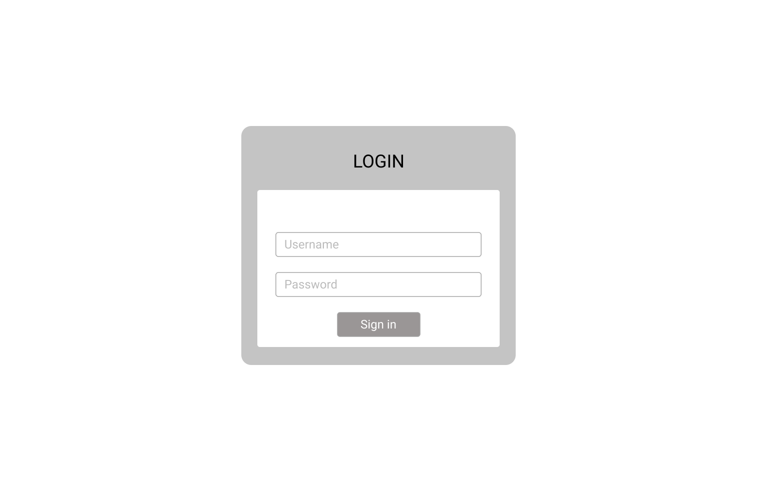
Gambar 3.14 Desain Halaman Login
Pada desain halaman login, pemilik sebagai admin dan karyawan memiliki tampilan yang sama, terdapat 2 inputan berupa username dan password, terdapat juga tombol log in untuk melakukan pengecekan username dan password
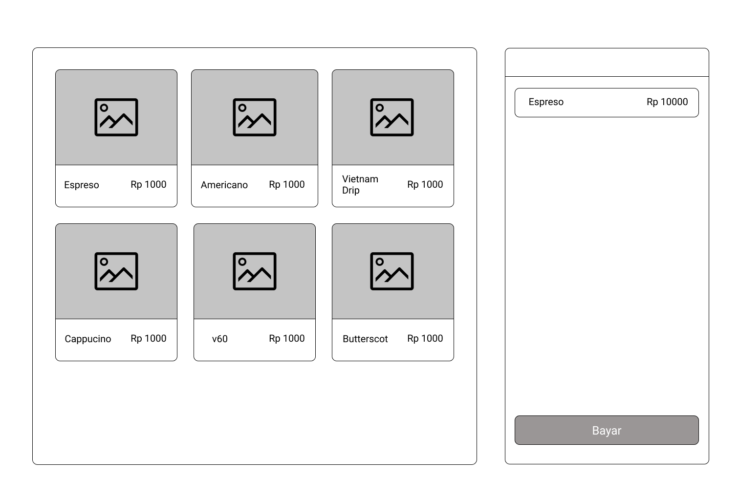
Gambar 3.15 Tampilan Halaman Kasir
Pada tampilan halaman kasir, yang dapat mengakses tampilan ini hanya karyawan, pada tampilan ini terdapat menu yang pemilihan nya menggunakan tombol, terdapat juga total transaksi yang dilakukan, tombol “PAY” yang difungsikan untuk melakukan pembayaran tagihan.
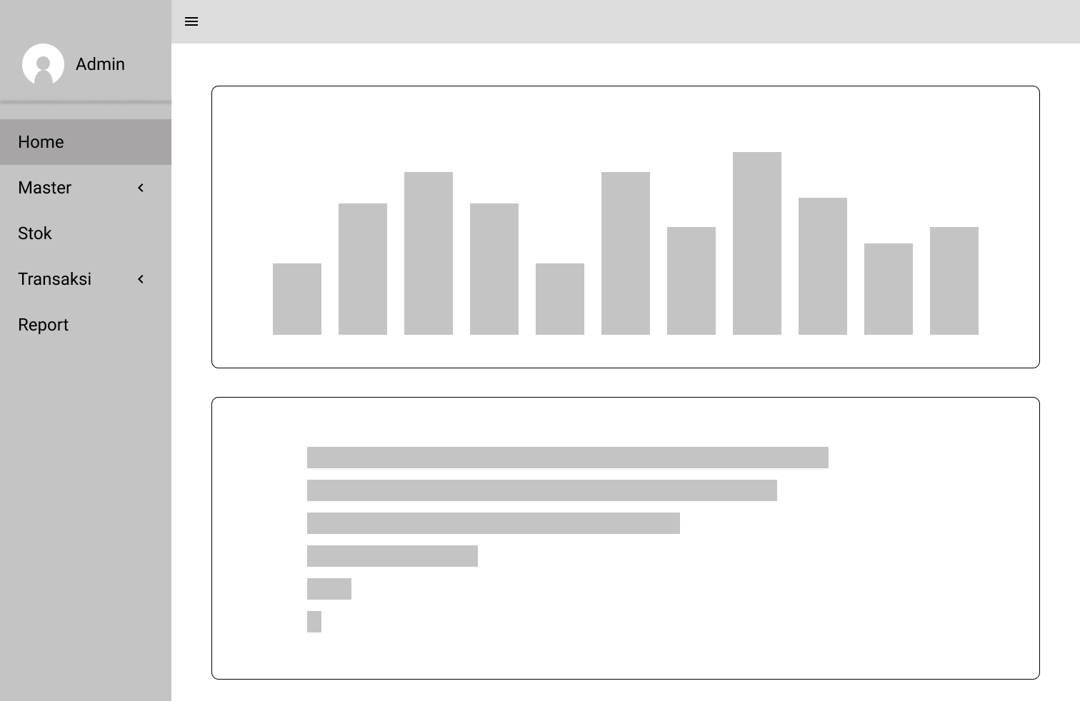
Gambar 3.16 Tampilan Halaman Utama Admin
Tampilan pada Gambar 3.16 merupakan tampilan awal untuk user admin ketika berhasil login, dalam tampilan ini, admin dapat melihat grafik penjualan perbulan, dan dapat melihan jumlah item terjual dari setiap jenis produk
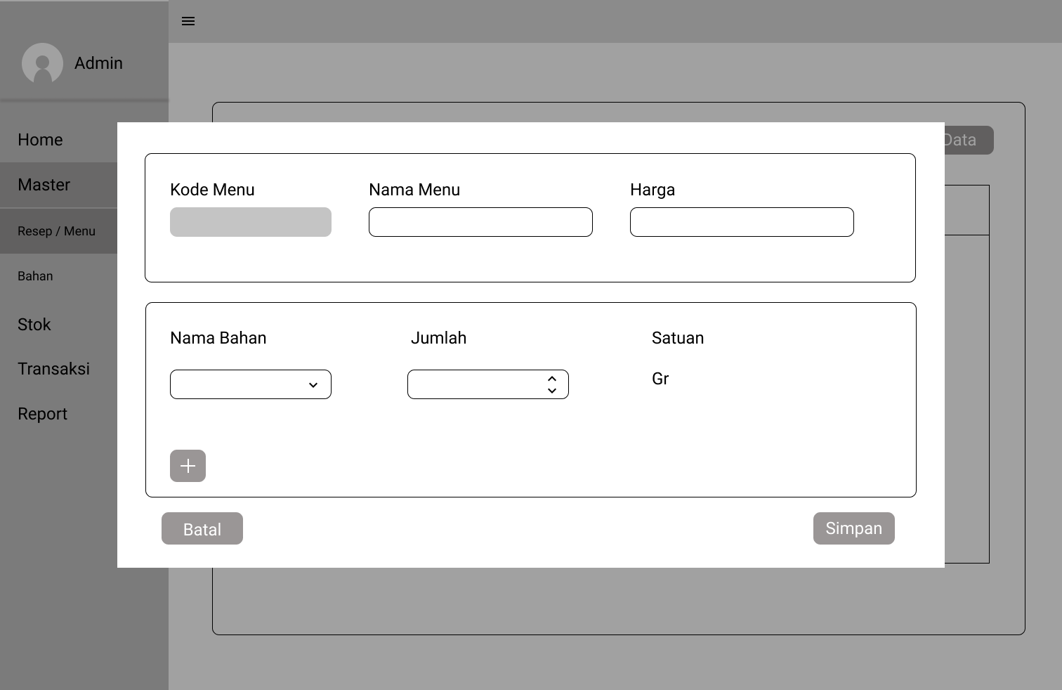
Gambar 3.17 Tampilan Tambah Menu
Di tampilan tambah menu, user yang merupakan pemilik dapat menambahkan menu dengan mengisi form nama menu, harga dan bahan yang di gunakan dalam pembuatan menu.
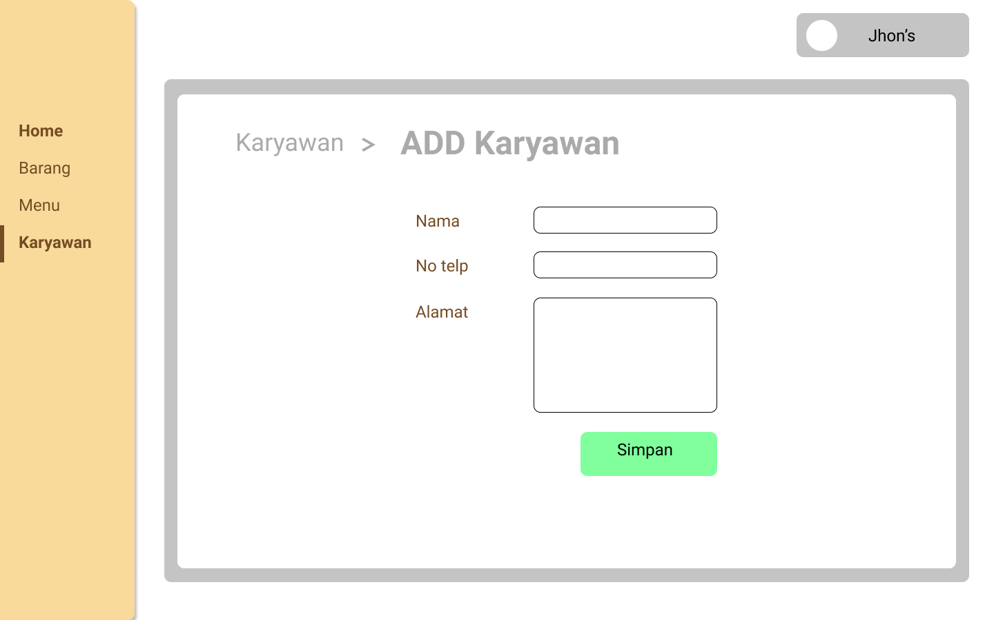
Gambar 3.18 Tampilan ADD karyawan
Pada tampilan tambah karyawan, user yang dapat mengakses hanya pemilik atau admin, dalam tampilan ini terdapat form untuk memasukan data karyawan seperti nama, nomor telepon, dan alamat, terdapat tombol simpat jika data yang dimasukan sudah lengkap
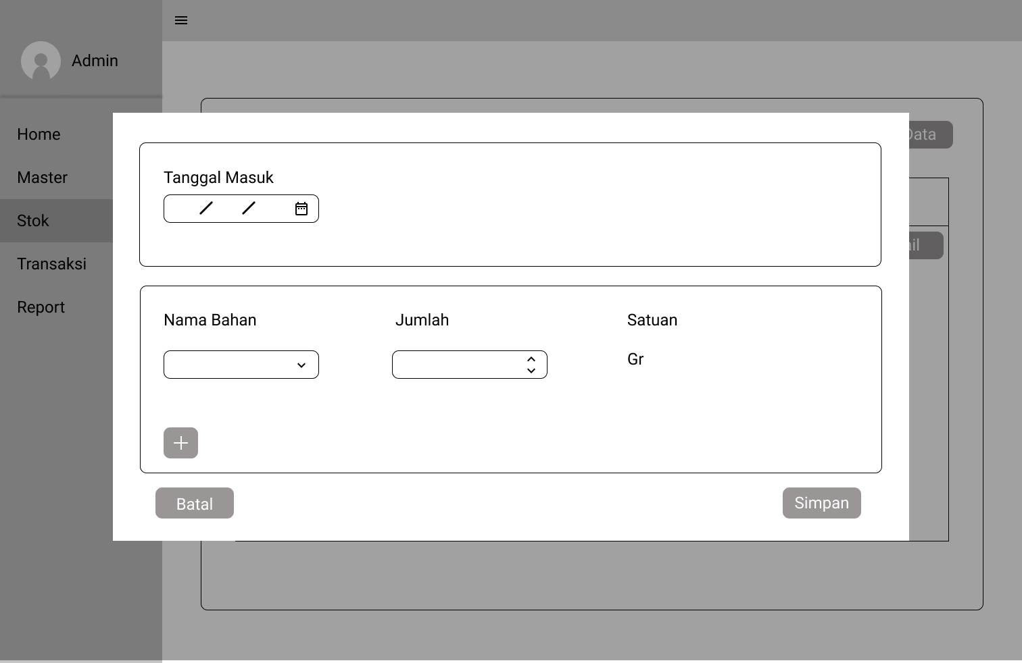
Gambar 3.19 Tampilan Stok masuk
Pada tampilan stok masuk, sistem akam memberi form dengan cara pop up, pada form berisi tanggal kadaluarsa bahan, jumlah yang distok, dan keterangan jika diperlukan, terdapat juga tombol simpan jika data yang di masukan sudah selesai.
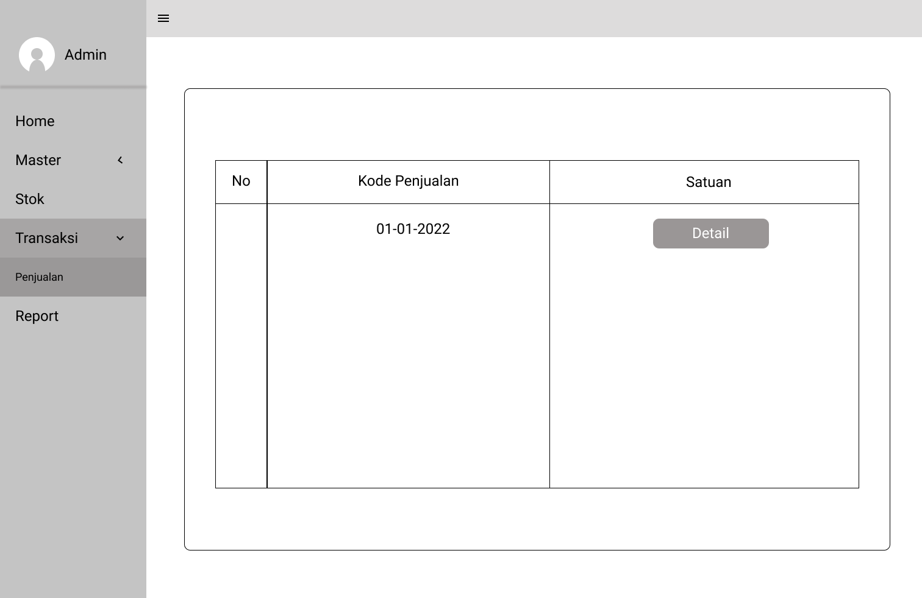
Gambar 3.20 Tampilan Lihat Transaksi
Pada tampilan transaksi, yang dapat mengakses hanya pemilik, dalam tampilan ini pemilik dapat mecari berdasarkan nomor nota atau bisa juga berdasarkan tanggal.
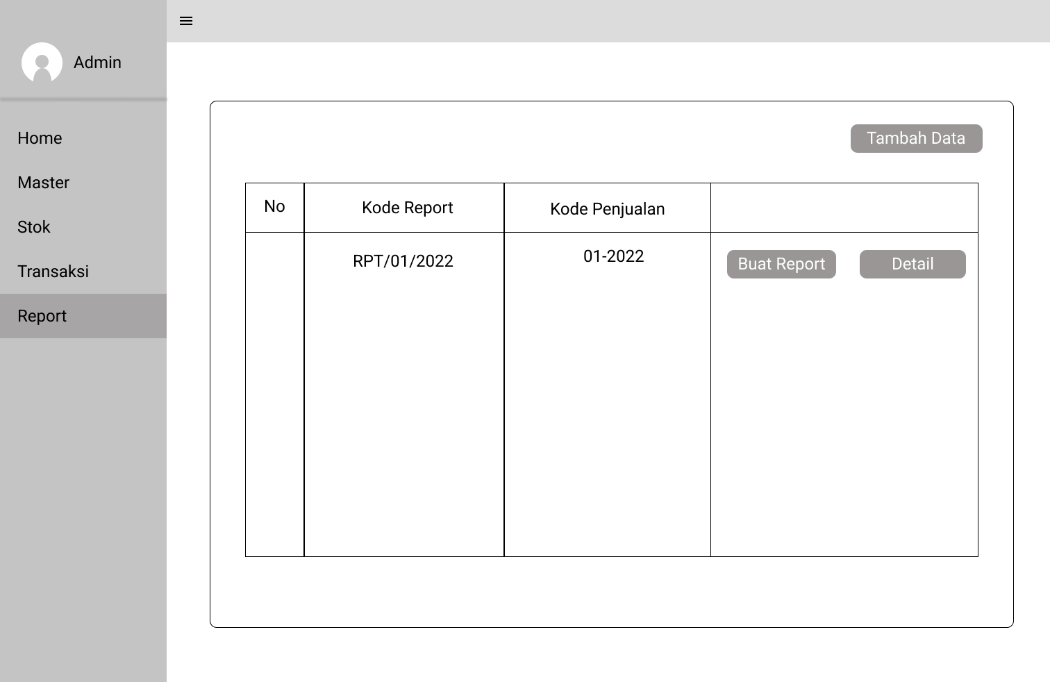
Gambar 3.19 Tampilan Halaman Rekomendasi
Pada tampilan halaman rekomendasi, sistem akan menampilkan item bahan yang terpakai dan rekomendasi sebelumnya dalam setiap bulan, di baris terakhir, sistem akan menampilkan jumlah rekomendasi stok ulang item untuk bulan depan

